SERVICIO NACIONAL DE APRENDIZAJE – SENA
05 de Noviembre 2026
Programa: Análisis y Desarrollo de Software (ADSO)
Aprendiz: Asly Nathalia Majín Majín
ficha :3407734

INVESTIGACIÓN DE ARQUITECTURAS DE SOFTWAREY CONSTRUCCIÓN DE UN ENDPOINT GETCON NESTJS Y TYPESCRIPT

Tabla de contenido
Introducción 2
Objetivo general 2
Objetivos específicos 2
PARTE A. Investigación: arquitecturas de software 2
1. ¿Qué es una arquitectura de software y cuál es su propósito? 2
2. Arquitectura monolítica 2
3. Arquitectura cliente-servidor 2
4. Arquitectura de microservicios 3
5. Arquitectura orientada a servicios (SOA) 3
6. Arquitectura en capas 3
7. Comparación de las arquitecturas 3
8. Arquitectura o estilo de organización que reconoce NestJS 3
Cuadro comparativo 4
PARTE B. Instalación y creación del proyecto 4
9. Verificación de Node.js y npm 4
10. Instalación y verificación de NestJS CLI 4
11. Creación del proyecto 4
12. Opciones seleccionadas 5
13. Estructura del proyecto 6
14. Función de los archivos principales 6
15. Ejecución en modo desarrollo 6
PARTE C. Construcción de un endpoint GET 7
16–19. Controlador, ruta y respuesta JSON 7
Registro del controlador en app.module.ts 7
20. Función de @Controller() y @Get() 8
21. Diferencia entre el nombre del método y la ruta HTTP 8
22. Prueba del endpoint 8
Probar que el endpoint funciona con curl 9
PARTE D. Identificación y análisis de errores 9
Registro del error ocurrido durante la práctica 9
Preguntas de reflexión 10
23. ¿Por qué es importante definir una arquitectura antes de iniciar el desarrollo de un sistema? 10
24. ¿Qué ventajas ofrece NestJS para organizar una aplicación backend? 10
25. ¿Qué diferencia existe entre un controlador y un servicio en NestJS? 10
26. ¿Por qué el nombre de una función no determina automáticamente la URL de un endpoint? 10
27. ¿Qué aprendió al identificar y solucionar errores durante la instalación y ejecución del proyecto? 10
Conclusiones 11
Referencias bibliográficas y webográficas 11

Introducción
El desarrollo de aplicaciones backend requiere organizar los componentes que reciben solicitudes, procesan información y entregan respuestas a las aplicaciones cliente. En esta actividad se estudian diferentes arquitecturas de software y se documenta el proceso para preparar un entorno de trabajo con Node.js, npm, NestJS y TypeScript. Finalmente, se presenta la implementación de un endpoint HTTP GET que devuelve información de bienvenida en formato JSON.

Objetivo general
Investigar diferentes arquitecturas de software y desarrollar un servicio web básico con NestJS y TypeScript, documentando su instalación, estructura, funcionamiento y análisis de errores.

Objetivos específicos
- Reconocer las características, ventajas, desventajas y usos de diferentes arquitecturas de software.
- Identificar las herramientas necesarias para crear y ejecutar un proyecto backend con NestJS.
- Implementar y probar una ruta HTTP GET que devuelva información en formato JSON.
- Analizar errores frecuentes durante la instalación, compilación y ejecución de una aplicación.

PARTE A. Investigación: arquitecturas de software

1. ¿Qué es una arquitectura de software y cuál es su propósito?
La arquitectura de software es la organización general de un sistema. Describe sus componentes principales, las responsabilidades de cada uno y la forma en que se relacionan. Su propósito es ofrecer una estructura que facilite el desarrollo, las pruebas, el mantenimiento y la evolución de una aplicación. Definirla desde el inicio ayuda a tomar decisiones técnicas y a evitar que el proyecto crezca sin una organización clara.

2. Arquitectura monolítica
En una arquitectura monolítica, las funcionalidades de la aplicación se desarrollan y despliegan como una sola unidad. Por ejemplo, un sistema de ventas puede incluir usuarios, productos, inventario y facturación dentro del mismo proyecto.
Características: sus componentes forman parte de una misma aplicación; normalmente se construye y despliega como una unidad; las funcionalidades pueden compartir código y recursos.
Ventajas: es sencilla para comenzar, puede ser económica en proyectos pequeños y permite desarrollar funcionalidades en un mismo entorno.
Desventajas: al crecer puede ser difícil de mantener; los cambios pueden afectar otras funciones y no siempre permite escalar una sola parte de manera independiente.
Ejemplo: una aplicación interna pequeña para registrar ventas, clientes y productos.

3. Arquitectura cliente-servidor
Esta arquitectura separa al cliente, que solicita información o servicios, del servidor, que recibe las solicitudes, las procesa y devuelve una respuesta. El cliente suele encargarse de mostrar la interfaz y recoger las acciones del usuario. El servidor aplica reglas, consulta o modifica datos y controla el acceso a los recursos.
Ventajas: centraliza el procesamiento y los datos, permite que varios clientes utilicen el mismo servicio y separa la interfaz de la lógica del servidor.
Desventajas: depende de la red, el servidor puede saturarse y se deben proteger las comunicaciones.
Ejemplo: una aplicación móvil consulta en un servidor el catálogo de productos de una tienda.

4. Arquitectura de microservicios
Divide una aplicación en servicios pequeños, cada uno responsable de una capacidad concreta del negocio. Los servicios se comunican mediante interfaces o mecanismos de mensajería y pueden desarrollarse y desplegarse de forma independiente.
Características: servicios con responsabilidades delimitadas, despliegue independiente y comunicación entre componentes.
Ventajas: permite escalar servicios específicos, facilita que equipos trabajen en componentes distintos y permite evolucionar partes del sistema por separado.
Desventajas: aumenta la complejidad de operación, monitoreo, comunicación y manejo de fallos distribuidos.
Ejemplo: una tienda virtual con servicios separados para usuarios, catálogo, pedidos y pagos.

5. Arquitectura orientada a servicios (SOA)
SOA organiza las capacidades de una organización como servicios con contratos o interfaces definidas. Estos servicios pueden ser utilizados por diferentes aplicaciones, lo que facilita integrar sistemas que fueron creados por separado.
Características: reutilización de servicios, contratos de comunicación e integración de aplicaciones.
Ventajas: facilita conectar sistemas existentes y compartir capacidades comunes.
Desventajas: puede requerir reglas de gobierno, infraestructura de integración y coordinación entre equipos.
Diferencia frente a microservicios: SOA suele enfocarse en la integración y reutilización de servicios a nivel de organización; los microservicios suelen enfocarse en dividir una aplicación en servicios pequeños, autónomos y desplegables por separado. Los conceptos comparten principios, pero no son exactamente lo mismo.

6. Arquitectura en capas
Organiza el sistema en niveles, donde cada capa tiene una responsabilidad. Una estructura frecuente incluye: (1) presentación, que recibe las interacciones; (2) lógica de negocio, que aplica las reglas; (3) acceso a datos, que realiza consultas y operaciones de persistencia; y (4) base de datos, que almacena la información.
Ventajas: separa responsabilidades, facilita pruebas y mantenimiento y hace más clara la organización del código.
Desventajas: puede agregar complejidad o pasos de comunicación; si se diseñan mal las dependencias, las capas pueden quedar demasiado acopladas.
Ejemplo: un sistema académico donde la interfaz muestra calificaciones, la lógica calcula resultados y la capa de datos consulta la base de datos.

7. Comparación de las arquitecturas
La arquitectura monolítica conviene en proyectos pequeños o medianos con un dominio sencillo. Cliente-servidor es adecuada para aplicaciones web o móviles que consumen un backend. Los microservicios son útiles en sistemas grandes que necesitan escalar y desplegar partes independientemente. SOA es conveniente para organizaciones que deben integrar varios sistemas. La arquitectura en capas es apropiada cuando se busca separar responsabilidades y facilitar el mantenimiento.

8. Arquitectura o estilo de organización que reconoce NestJS
NestJS ofrece una organización modular y permite separar responsabilidades mediante módulos, controladores y proveedores, como los servicios. Un controlador recibe las solicitudes y define rutas; un servicio concentra operaciones o lógica de negocio; y un módulo agrupa y registra componentes relacionados. Por ello, una aplicación NestJS puede organizarse con un estilo modular y aplicar separación en capas. Esto no significa que toda aplicación NestJS tenga automáticamente una única arquitectura fija: la estructura final depende de las decisiones del equipo.

Cuadro comparativo
Arquitectura | Enfoque principal | Uso conveniente
Monolítica | Una aplicación desplegada como unidad. | Proyectos pequeños o medianos con dominio sencillo.
Cliente-servidor | Separación entre quien solicita y quien responde. | Aplicaciones web o móviles que consumen un backend.
Microservicios | Servicios autónomos por capacidad. | Sistemas grandes con escalado y despliegue independiente.
SOA | Integración y reutilización de servicios. | Organizaciones con varios sistemas que deben interoperar.
En capas | Separación por responsabilidades. | Aplicaciones que requieren orden y mantenimiento claro.

PARTE B. Instalación y creación del proyecto
Los siguientes comandos corresponden al procedimiento que se debe ejecutar en la terminal. Las versiones y capturas deben ser las que aparezcan en el computador donde se realizó la práctica.

9. Verificación de Node.js y npm
node -v
npm -v
node -v muestra la versión de Node.js y npm -v muestra la versión del administrador de paquetes npm.
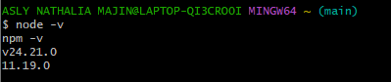

10. Instalación y verificación de NestJS CLI
npm install -g @nestjs/cli
nest --version
El primer comando instala globalmente la interfaz de línea de comandos de NestJS. El segundo comprueba que el comando nest esté disponible y muestra su versión.
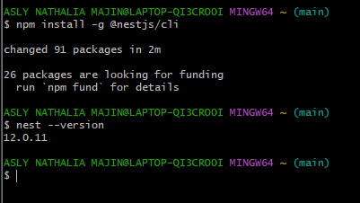

11. Creación del proyecto
nest new gestion-api-get
Durante el asistente se selecciona npm como gestor de paquetes, si esa fue la opción utilizada. Al finalizar, se ingresa a la carpeta y se abre en Visual Studio Code:
cd gestion-api-get
code .

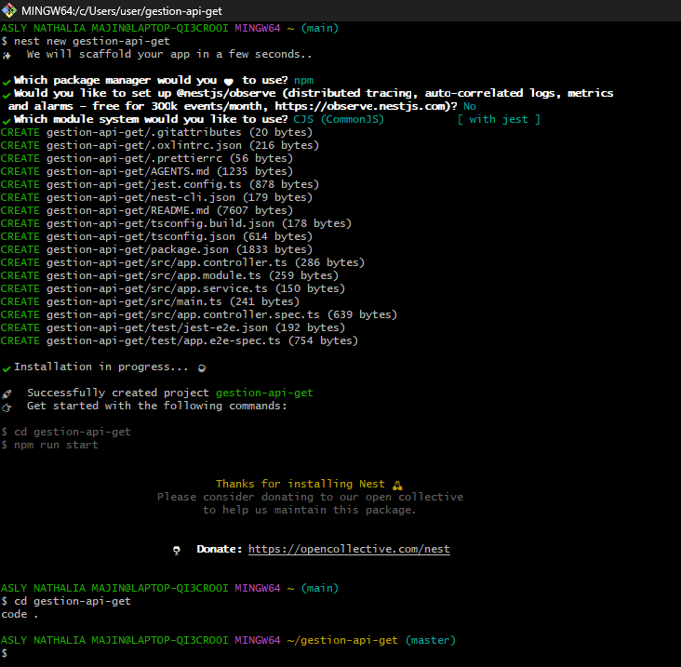

12. Opciones seleccionadas
Opción que se debe registrar después de ejecutar el asistente: gestor de paquetes seleccionado: npm (confirmar que esta fue la opción elegida en el equipo).

13. Estructura del proyecto
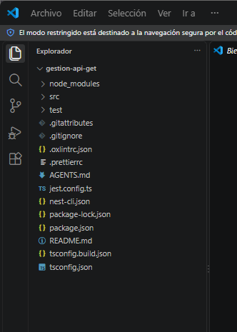
La carpeta src contiene el código fuente. test contiene pruebas. node_modules almacena las dependencias instaladas. package.json registra información, scripts y dependencias. tsconfig.json contiene la configuración de TypeScript.

14. Función de los archivos principales
main.ts: Es el punto de entrada: crea la aplicación NestJS y pone en marcha el servidor.
app.module.ts: Es el módulo raíz que registra controladores, proveedores y otros módulos.
app.controller.ts: Es el controlador inicial que define rutas y atiende solicitudes HTTP.
app.service.ts: Es un servicio inicial que contiene operaciones que pueden ser utilizadas por el controlador.

15. Ejecución en modo desarrollo
npm run start:dev
Este comando inicia la aplicación en modo desarrollo. La terminal debe indicar que NestJS inició correctamente y que está escuchando en el puerto configurado.
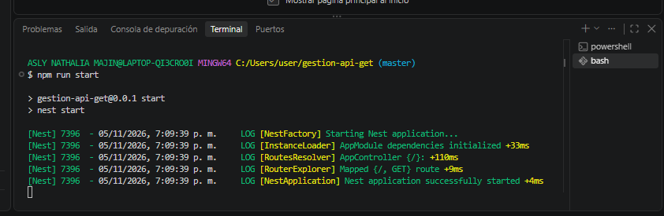

PARTE C. Construcción de un endpoint GET

16–19. Controlador, ruta y respuesta JSON
Dentro de src se crea el archivo inicio.controller.ts con el siguiente contenido:
El decorador @Controller('inicio') establece la ruta base. @Get('bienvenida') indica que el método responde a solicitudes HTTP GET en esa dirección. El método retorna un objeto que NestJS convierte en una respuesta JSON.
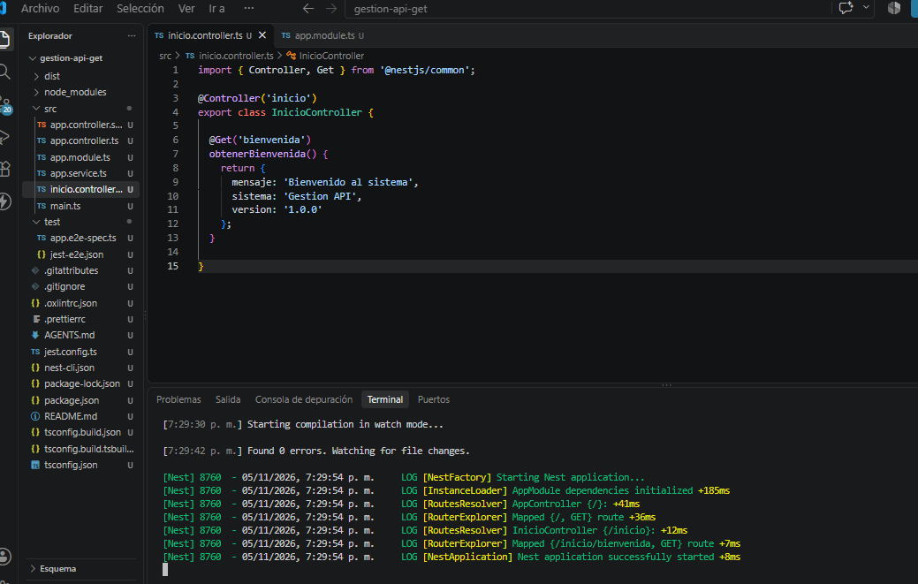

Registro del controlador en app.module.ts

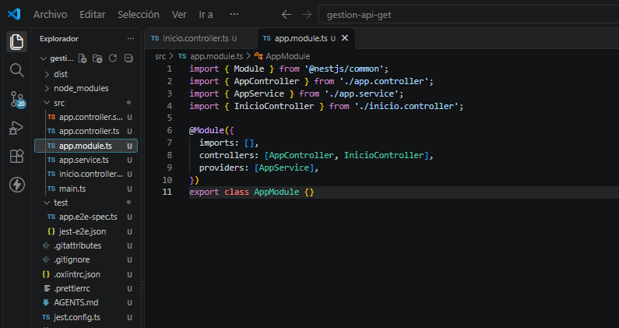 Se debe agregar la importación de InicioController y registrarlo en la lista controllers. Si el módulo ya contiene otros controladores o módulos, se deben conservar y agregar únicamente lo necesario.

20. Función de @Controller() y @Get()
@Controller('inicio') identifica la clase como un controlador y establece el segmento base de la ruta. @Get('bienvenida') indica que el método atiende solicitudes HTTP GET en el segmento bienvenida.

21. Diferencia entre el nombre del método y la ruta HTTP
obtenerBienvenida() es el nombre interno del método en TypeScript. La dirección HTTP se forma con los segmentos configurados en los decoradores: inicio y bienvenida. Por eso, cambiar el nombre del método no cambia automáticamente la URL.

22. Prueba del endpoint
Con el servidor en ejecución, se abre el navegador o Postman y se realiza una solicitud GET a:
http://localhost:3000/inicio/bienvenida
La respuesta esperada es:
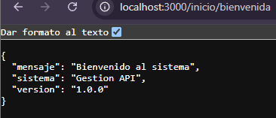

Probar que el endpoint funciona con curl
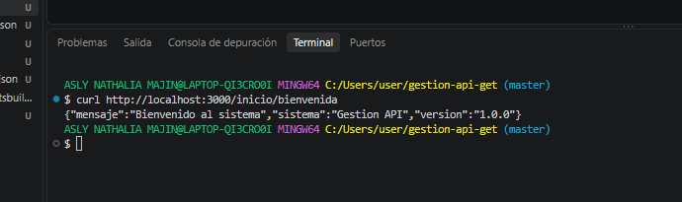

PARTE D. Identificación y análisis de errores
La tabla presenta causas posibles y procedimientos de revisión. Se debe diferenciar entre errores que ocurrieron realmente durante la práctica y errores investigados de manera teórica.
Error | Significado o causa posible | Cómo identificarlo | Procedimiento de solución
404 – Cannot GET /getHello | Se solicitó una ruta que no está declarada o no coincide con los decoradores. | El navegador o cliente HTTP muestra Cannot GET y la ruta solicitada. | Comprobar el método HTTP, @Controller(), @Get() y la URL completa.
404 – Cannot GET /inicio/bienvenida | La ruta puede estar mal escrita, el controlador no está registrado o se está ejecutando una versión anterior. | Revisar la URL y comprobar app.module.ts. | Verificar la importación y el registro de InicioController; guardar y reiniciar si es necesario.
Error de compilación TypeScript | Puede existir un error de sintaxis, una importación incorrecta o un tipo incompatible. | NestJS muestra errores en la terminal y no completa la compilación. | Leer la ubicación indicada y revisar llaves, paréntesis, nombres, rutas de importación y tipos.
Error de instalación con npm | Puede deberse a conexión, versiones incompatibles, dependencias, caché o archivos de bloqueo. | npm muestra códigos y mensajes durante la instalación. | Revisar node -v, npm -v, conexión y mensaje exacto. Usar npm cache verify como comprobación y analizar el archivo de bloqueo antes de modificarlo.
Puerto ocupado | Otro proceso ya está utilizando el puerto 3000. | La terminal informa que no puede escuchar en el puerto o que está en uso. | Cerrar el proceso que ocupa el puerto o configurar la aplicación para usar otro puerto disponible.

Registro del error ocurrido durante la práctica
Durante la preparación del entorno se revisó la caché de npm mediante los siguientes comandos, después de presentarse inconvenientes con el proceso de instalación o ejecución:
npm cache clean --force
npm cache verify
npm cache clean --force solicita limpiar la caché y npm cache verify comprueba su estado. Estos comandos no demuestran por sí solos que el problema original haya quedado solucionado. Para completar el registro, se debe copiar el mensaje exacto que apareció y explicar qué acción permitió resolverlo.
Error presentado: Al ingresar a la ruta /inicio/bienvenida, el navegador mostró el error 404 (Not Found).
Causa identificada: El controlador InicioController no se encontraba registrado correctamente en el módulo principal de la aplicación.
Solución aplicada: Se agregó la importación de InicioController y se registró dentro de la propiedad controllers del archivo app.module.ts. Posteriormente, se reinició el servidor.

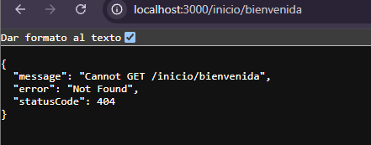
Resultado después de aplicar la solución: La aplicación reconoció correctamente la ruta GET y mostró el mensaje de bienvenida en formato JSON.

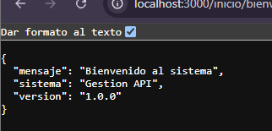

Preguntas de reflexión

23. ¿Por qué es importante definir una arquitectura antes de iniciar el desarrollo de un sistema?
Porque permite organizar los componentes, definir responsabilidades y establecer cómo se comunicarán. Esto ayuda a que el desarrollo sea más ordenado y facilita el mantenimiento y los cambios futuros.

24. ¿Qué ventajas ofrece NestJS para organizar una aplicación backend?
NestJS ofrece módulos, controladores y servicios para separar responsabilidades. También utiliza TypeScript y una estructura que facilita mantener, probar y ampliar el código.

25. ¿Qué diferencia existe entre un controlador y un servicio en NestJS?
El controlador recibe las solicitudes HTTP y define las rutas. El servicio contiene operaciones y lógica que el controlador puede utilizar para responder a esas solicitudes.

26. ¿Por qué el nombre de una función no determina automáticamente la URL de un endpoint?
Porque la ruta se configura mediante los decoradores del controlador, como @Controller() y @Get(). El nombre de la función identifica el método dentro del código, pero no establece por sí solo la dirección HTTP.

27. ¿Qué aprendió al identificar y solucionar errores durante la instalación y ejecución del proyecto?
Aprendí que es importante leer con atención los mensajes de la terminal, verificar las versiones y revisar la configuración antes de cambiar archivos. También comprendí que identificar la causa del error permite aplicar una solución adecuada y comprobar si realmente funcionó.

Conclusiones
La actividad permitió reconocer que las arquitecturas de software ofrecen diferentes formas de organizar una aplicación y que su elección depende del tamaño, las necesidades y la evolución esperada del sistema. También se estudió la estructura de un proyecto NestJS y la función de sus módulos, controladores y servicios.
La construcción del endpoint GET permitió relacionar los decoradores con las rutas HTTP y observar cómo una aplicación backend puede devolver información en formato JSON. Finalmente, el análisis de errores mostró la importancia de revisar los mensajes de la terminal, comprobar la configuración y documentar las soluciones con evidencias reales.

Referencias bibliográficas y webográficas
- NestJS. (s. f.). Documentation. https://docs.nestjs.com/
- Node.js. (s. f.). Documentation. https://nodejs.org/en/docs/
- TypeScript. (s. f.). The TypeScript Handbook. https://www.typescriptlang.org/docs/
- Microsoft. (s. f.). Visual Studio Code documentation. https://code.visualstudio.com/docs

